Elektrisch magnetisches Feld:
Elektrisches Feld: Der Raumbereich, in dem auf eine elektrische Ladung eine Kraft ausgeübt wird.
Elektroskop: Gibt die Ladung eines Körpers an.
Influenz: Einfluss einer elektrischen Ladung auf einen Körper. Dies resultiert meistens in einen Ladungsunterschied und das abstoßen der beiden Körper.
Elektrische Polarisation: Entstehung von elektrischen Dipole (meist in Isolatoren: Ladungen sind nicht verschiebbar also richten sich diese ja nach elektrischem Feld aus).
Elektrische Feldstärke: Kraft die von einem elektrischen Feld ausgeübt wird.
Probeladung: Körper dessen elektrisches Feld so schwach ist, dass er die Körper im Feld nicht verschieben kann.
Formel: E: elektrische Feldstärke(N/C), F: Kraft die auf den Körper ausgeübt wird(N), q: positive Ladung q; E ist eine vektorielle Größe.
Elektrische Feldlinien: Sie geben die Richtung des elektrischen Feldes an; Sie starten an positiven Ladungen und enden an negativen Ladungen. Sie besitzen keinen physikalische Realität → sie dienen nur dazu die Richtung der Ladung im Feld zu kennzeichnen.
Auf Leiteroberflächen stehen Feldlinien stets senkrecht.
Homogene elektrische Felder: Die Feldstärke ist an allen stellen gleich.
W: Arbeit q: positive Ladung, E: elektrische Feldstärke, d: Durchmessern des Plattenkondensators
U: Spannung die am Plattenkondensator anliegt, E: elektrische Feldstärke, d: Durchmesser des Plattenkondensators.
Glühelektrischer Effekt: Elektronen treten aus einem glühenden Draht aus und werden von einer Anode aufgefangen.
U: Beschleunigunspannung; V_{elektron}: Geschwindigkeit des Elektrons.
C: elektrische Kapazität.
C für einen Plattenkondensator: ε0: Elektrische Feldkonstante; A: Oberfläche einer Platte; d: Durchmesser der beiden Platten.

Lorentz-Kraft: Eine Kraft, die die Flugbahn von Elektronen mithilfe von magnetischen Felder ablenkt.
Drei-Finger-Regel: Daumen zeigt in die Flussrichtung der Elektronen; Zeigefinger zeigt in die Richtung der Feldlinien; Der Mittelfinger zeigt in die Richtung, in welche die Lorentz-Kraft wirkt. Die linke Hand wird für negative Ladungen verwendet, während die rechte Hand für positive Ladungen verwendet wird.
B: magnetische Feldstärke. V: Geschwindigkeit der Elektronen; q: Ladung der Elektronen; Fl: Lorentz-Kraft.
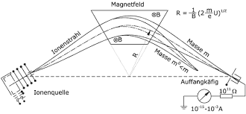
Ua: Beschleunigungspannung; B: magnetische Feldstärke; r: Radius in Fadenstrahlrohr.
Die Massenspektrographie dient zur Bestimmung der Masse von Atomen. Die Atome werden ionisiert und werden durch einen Plattenkondensator geschossen. Danach treffen sie in ein magnetisches Feld ein, welches die ionisierten Teilchen mit gleicher Masse auf einen Punkt fokussiert. Dabei wird Ekin im Feld gemessen sowie der Impuls p ,wenn die Teilchen auf der Photoplatte auftreffen.
p: Impuls des Teilchens beim auftreffen auf die Photoplatte; m: Masse des Teilchen.
Polarlichter: Elektronen und Protonen, die von der Sonne auf die Erde geschossen wurden, treffen auf das Magnetfeld der Erde auf und werden dann auf die Pole umgelernt. Beim Eintreten in die Atmosphäre treffen die geladenen Teilchen auf Sauerstoff- und Stickstoffatome, wodurch die anfangen zu leuchten. Dieses Licht sind dann Polarlichter.
Magnetfelder von Strömen:
mu0: Magnetfeldkonstante
Diese Formel gibt die magnetische Feldstärke eines Leiters unter Abhängigkeit des Radius an.
Magnetfeld der Erde:
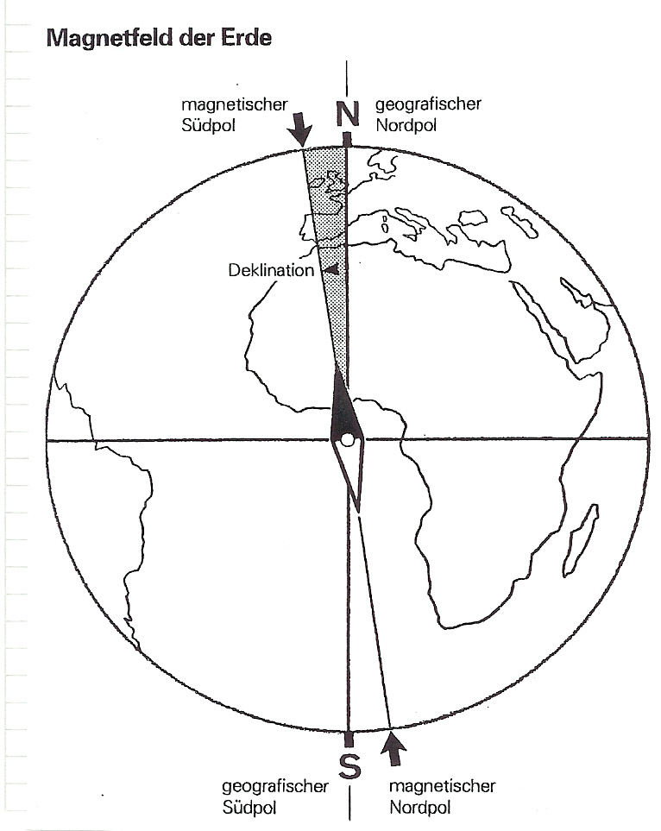
Deklination: α Winkel zwischen dem geographischen Pol und dem magnetischen Pol. α ist Abhängig von dem Punkt P, da die Deklination den Winkel zwischen Magnetfeldrichtaug und geographischer Nordrichtung angibt.
Inklination: Winkel zwischen den Magnetfeldlinien und der Erdoberfläche wenn diese auftreffen.
i: Inklination B_{h}: Horizontal; B_{r}: vertikal
B_{h} und B_{r} sind Vektoren.

l: Länge der Spule; n: Anzahl der Windungen.

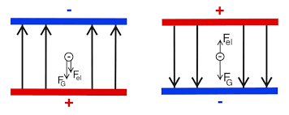
Millikan-Versuch:
E: elektrische Feldstärke. F für m*g
n: Anzahl der Ladungen
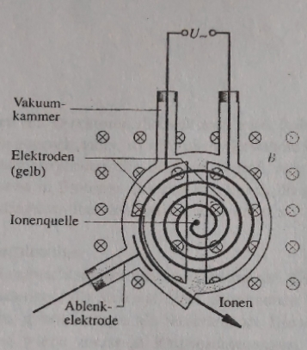
Das Ölteilchen wird zum schweben gebracht, wodurch sich die Elementarladung bestimmen ließ.
Teilchenbeschleuniger:
D-Dosen: Dienen als FARADAY-Käfig, in welchen die Teilchen nicht Beschleunigt werden. An den Leitern liegt eine Wechselspannung an, weswegen die Teilchen auf den Zwischenstrecken durch E_{el} Beschleunigt werden.
Synchrotron: Die Spannung wechselt in Abhängigkeit der Massezunahme durch die Relativität der Teilchen.

Quantenphysik
E: Energie des Lichts; c: Lichtgeschwindigkeit; λ: Wellenlänge des Lichts.
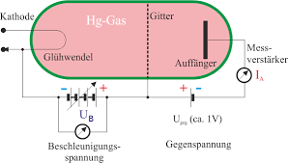
Frank Hertz-Versuch:
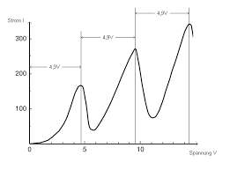
Elektronen werden mithilfe einer Heizspannung auf Hg- Atome geschossen. Die Elektronen werden elastisch Gestoßen. Ab einer Energie von 4,9eV versetzt das Elektron das Hg-Atome in einen angeregten Zustand (Elektron kommt auf ein höheres Niveau) Dabei verliert das Elektron 4,9eV und es findet dadurch ein unelastische Stoß statt.
Dabei werden Photonen ausgesendet.

Die quantenhafte Emission:
Wenn das Licht der Atome beim unelastischen Stoß mit einem Spektroskop analysiert wird, dann lassen sich bestimmte Striche feststellen, die für jedes Atom einzigartig sind.
f: Frequenz der Spektrallinie; C: 3,288*10^15Hz; m: Nummer der Spektrallinie.
Resonanzabsorption: Wenn ein Atom durch Absorption eines Photons angeregt wird und bei der Rückkehr in den normalen Zustand wieder ein solches Photon aussendet findet eine Resonanzabsorption statt. Wenn diese Photonen absorbiert werden, dann werden diese quer durch den Raum versendet und bei der Betrachtung der Spektrallinien ist an der Stelle eine schwarze Linie zu sehen.
Atome absorbieren die Energiebeträge, die sie auch emittieren.
Rutherford:
-Die positive Ladung im Atom besitzt der Atomkern.
-Die negative Ladung trägt die Atomhülle.
→ Rutherford unterscheidet zwischen Kern und Hülle.
-Elektronen kreisen um den Atomkern. Diese Bahnen definieren die Größe des Atomes.
-Die Zentripetalkraft der Elektronen ist die Kraft, die das positive elektrische Feld auf die Elektronen auswirkt.
Bohr’sche Atommodell:
Elektronen bewegen sich strahlungsfrei auf stationären Bahnen.
ln: Bahndrehimpuls; n: Quantenzahl der Bahn
Beim Wechsel eines Elektrons von einer höheren Schale in eine niedrigere Schale hat das emittierte Photon die Energie der Schalen E_{hoch} – E_{tief} = h*f
Beim Wechsel eines Elektrons von einer tieferen Schale in eine höher Schale absorbiert das Atom Photonen mit der Energie E_{hoch –} E_{tief} = h*f
Emission: Energie wird abgegeben.
Absorption: Energie wird aufgenommen.
Die Energie E_{n} des Atoms mit einem Elektron auf einer Bahn n ist die Summer aus kinetischer und potentieller Energie.
rn: Radius der Schale n
Berechnung Geschwindigkeit des Elektrons auf der Kreisbahn: F_{z} = F_{c}
r_{n} lässt sich in E_{pot} und E_{kin} einsetzen.
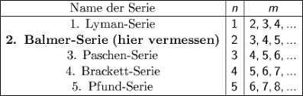
Die Spektrallinien des Wasserstoffes:
R: Konstante; n. M: Schalen des Wasserstoffatoms um die Frequenzen der Spektrallinien zu berechnen.
Z: Anzahl Protonen.

